GROUPE ZOOM

Noms et prenoms :

RAKOTONIRINA Harimanantsoa Hillar Ricov

NOMENJANAHARY Suzy Raissa

RAZAFINARANA Nambinintsoa Angenie

RANDRIAMANARIVO Christine

LA PRESENTATION DU DEVOIR SUR NOTRE SITES

INTRODUCTION :

Le troisieme millenaire est une etre nouvelle et specifique.il est particulierement marqué par le development d’une nouvelle technologie tres poussé et sans precedent qu’est l’informatique .Aujourd’hui ce mot est le plus ce que magique/Il est dans la bouche de quiconque qeu vous croiser en chemin .Nous meme ;nous sommes attires par cette nouvelle technologie et voulons etre parmi ceux qui maitrisent bien ce domaine voire incontrounable .Toutes societes,bancaire,commerciale,que telecomunication s’elancement dans l’informatisation de toutes les donnees dont ils otn besoins.

1. PAGE D’ACCEUIL

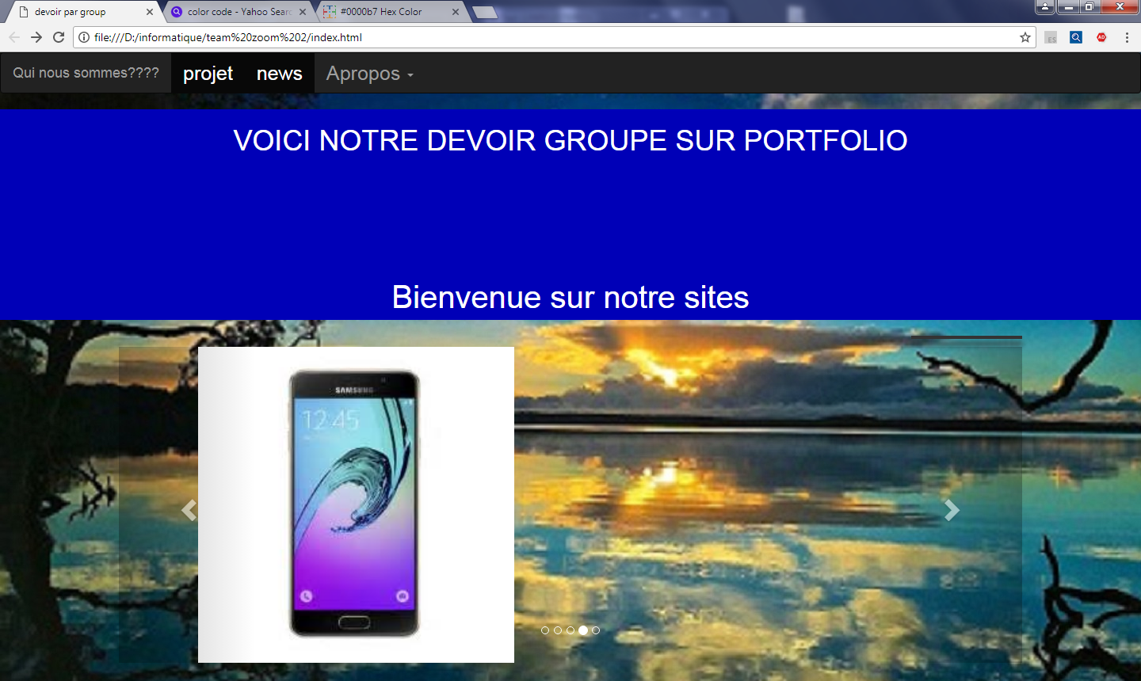

CODE DU PAGE D’ACCEUIL :

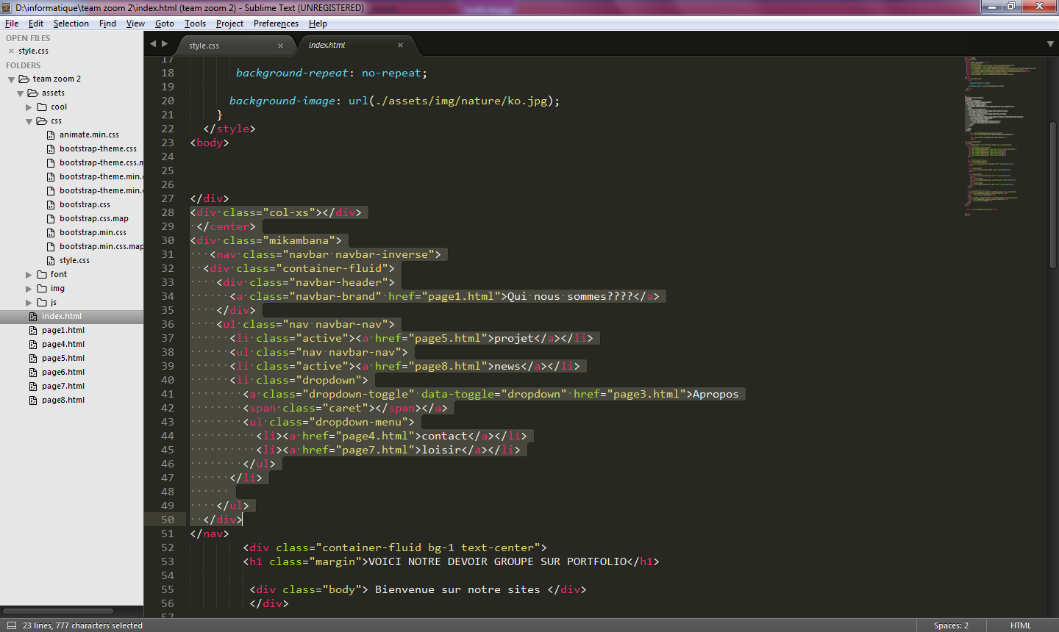

Ceci le résultat :

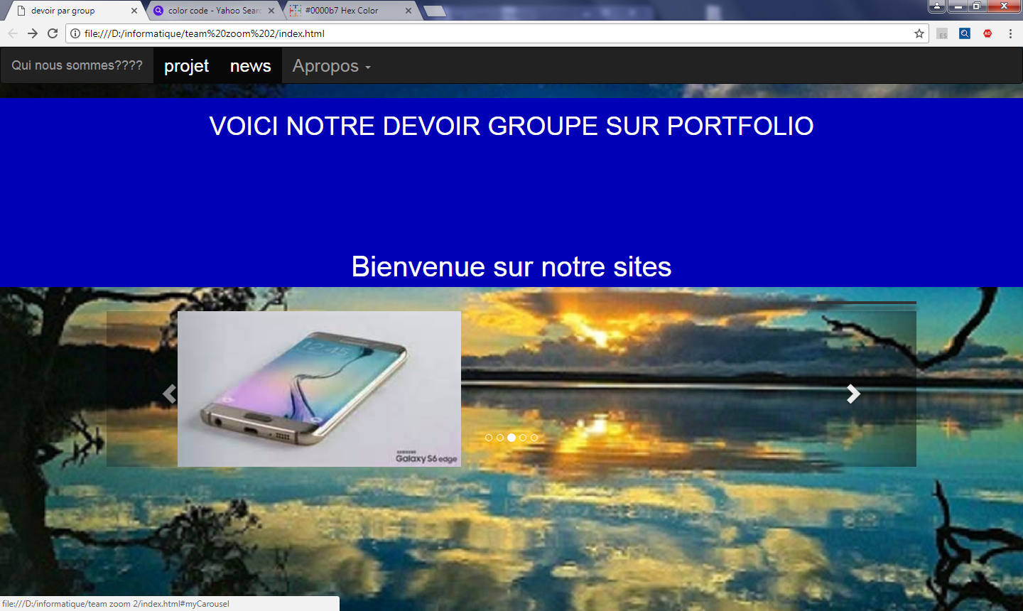

**Explication :**

* <div  ></div>: c'est une balise neutre confondu avec les css et les calques et cela dans les éléments du code html ;

Un saut de ligne génère un block

* <div class= « »></div> : une *classe* peut caractériser plusieurs objet  (identiques ou non)
* <div id= « «></div> : un *id* s'applique à un objet unique : il ne peut pas y avoir deux mêmes id dans une page
* <nav></nav> : représente une section d'une page ayant des liens vers d'autres pages ou des fragments de cette page
* <ul></ul> : pour définir les listes en ordre
* <li></li> : définit un élément de liste
* <navbar> : définit un ensemble des liens de navigation
* <a href></a> : définit un lien hypertexte, qui est utilisé pour lies d’un page a l’autre
* **<h**[**1>**](https://developer.mozilla.org/fr/docs/Web/HTML/Element/h1)**,**[**<h2>**](https://developer.mozilla.org/fr/docs/Web/HTML/Element/h2)**,**[**<h3>**](https://developer.mozilla.org/fr/docs/Web/HTML/Element/h3)**,**

Ces balises permettent de définir des titres de différents niveaux : h1 pour les grands titres et h6 pour les titres des sections très spécifiques.

* [**<p>**](https://developer.mozilla.org/fr/docs/Web/HTML/Element/p)

La balise utilisée pour créer des paragraphes. Ces paragraphes sont généralement (automatiquement) séparés par des sauts de ligne.

OBJECTIFS

  Généralement, dans cette section on va trouver des liens permettant d’accéder soit à d’autres pages du site, soit à différents contenus de la page.

Notre barre de navigation est composée de quatre menus: qui somme nous ??, projet, new, a propos.  
Ensuite, lorsqu'on clique ou on survole le Menu1 (selon l'effet et le style CSS appliqués) trois sous-menu apparaissent.

Par exemple :

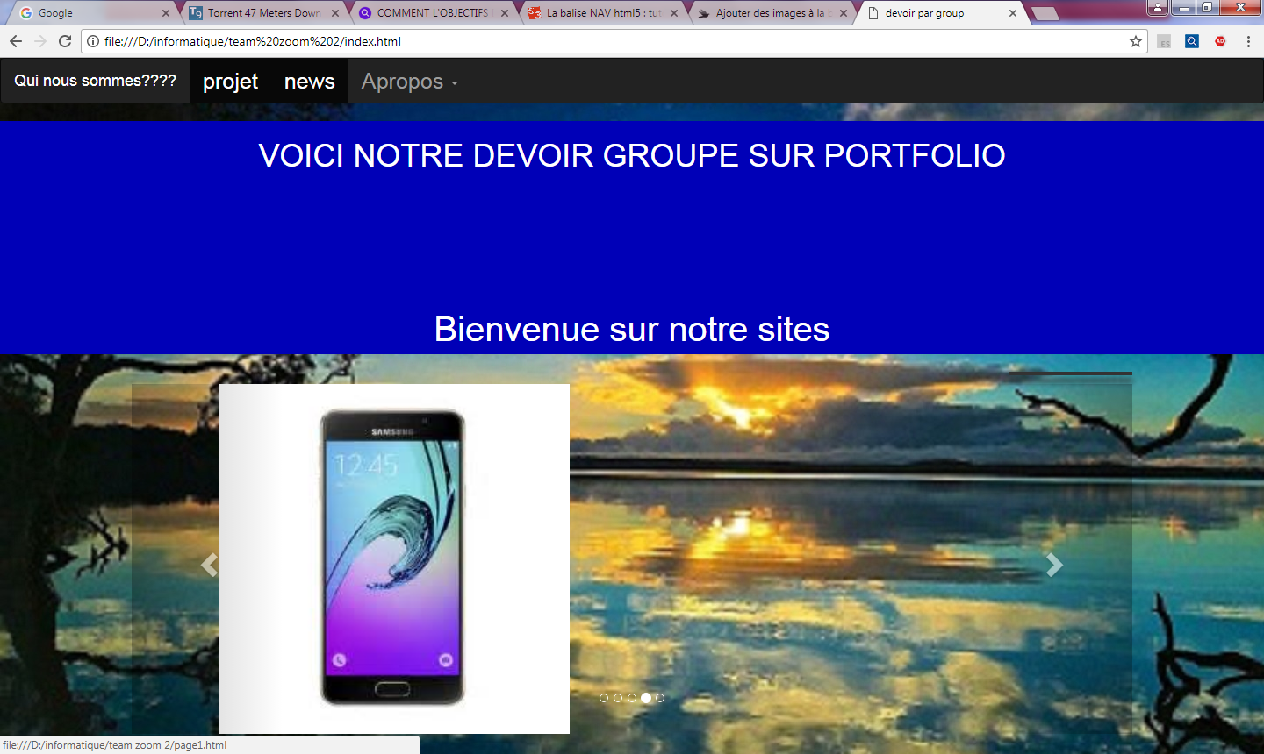

Si On click : qui nous sommes ???

Nous avons un résultat comme suit

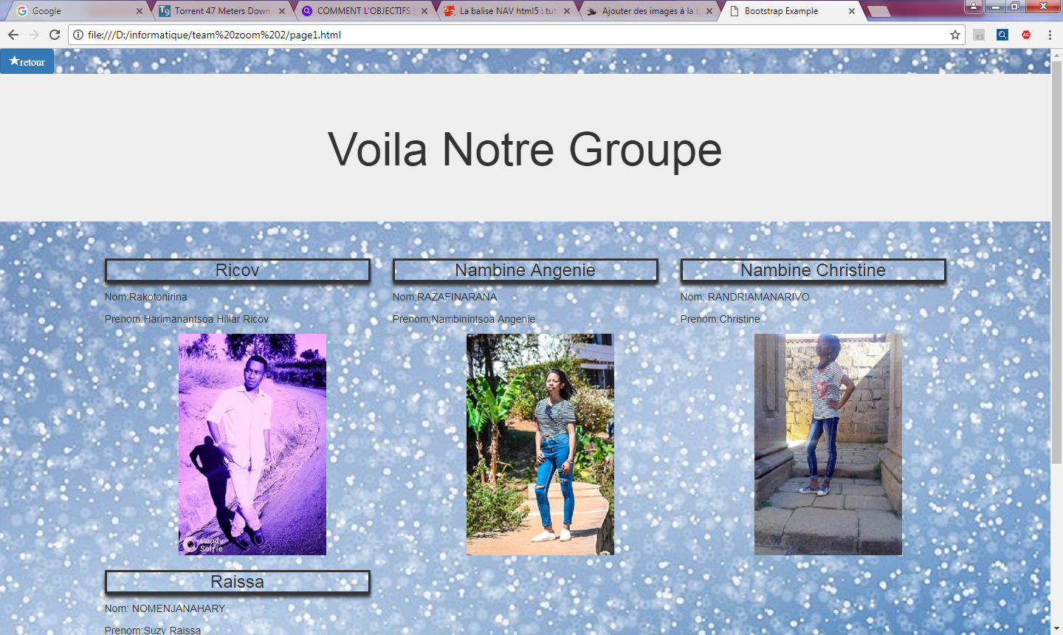

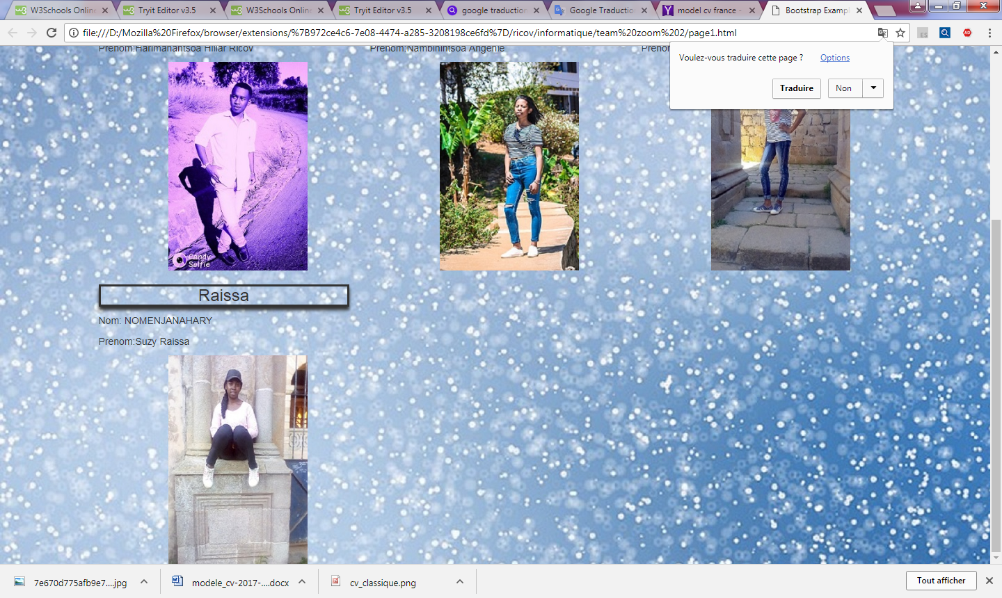

Voici le Code de ce résultat :

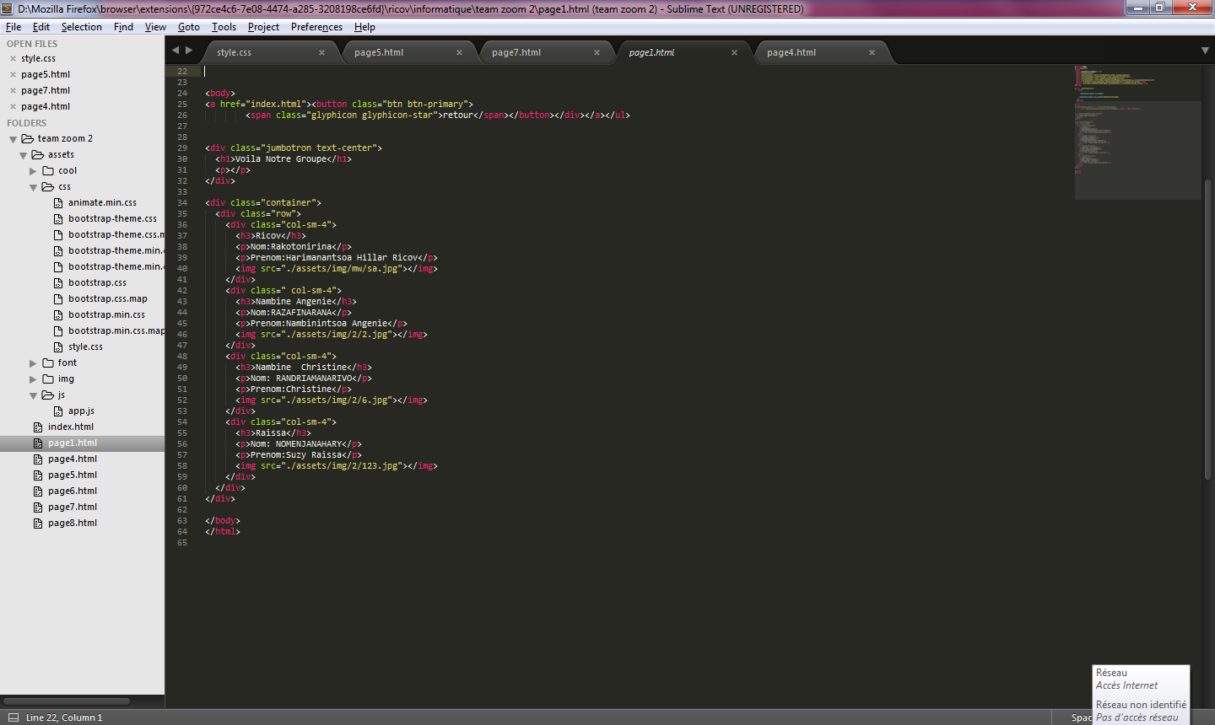

ENSUITE :

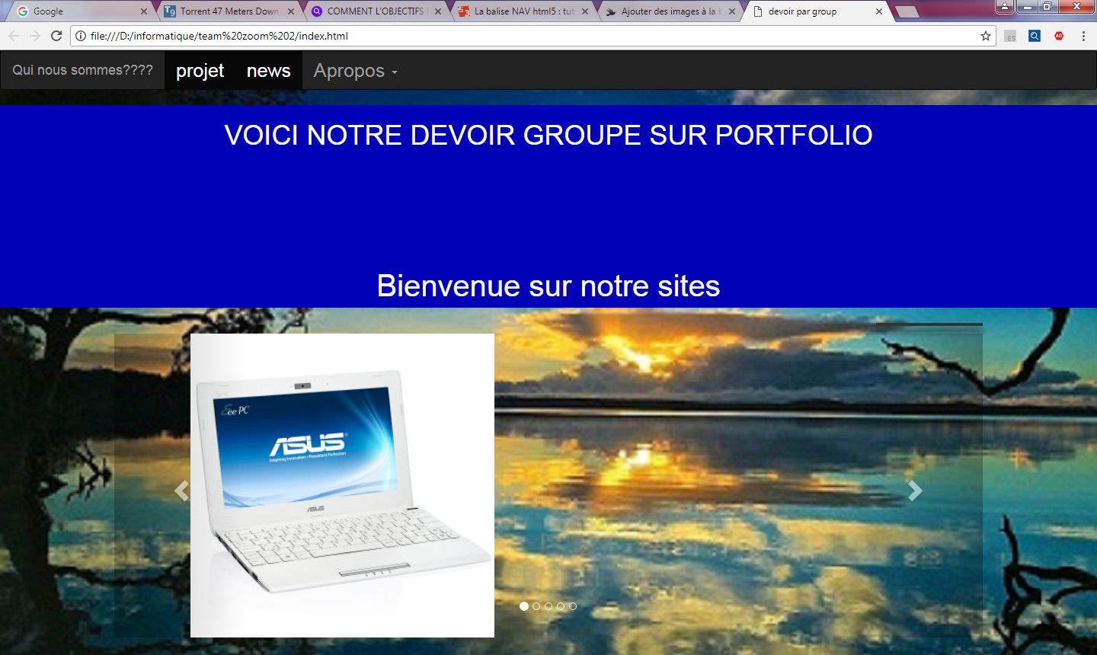

CODE :

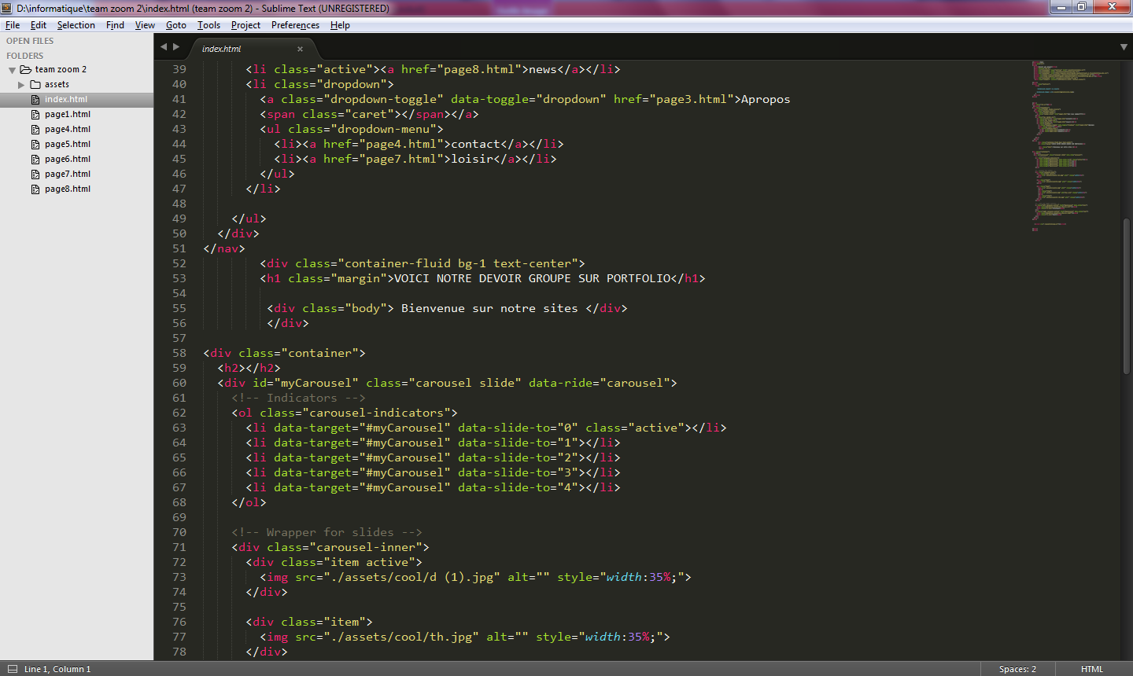

Objectifs : un style pour montrer le titre de notre devoir

Enfin : voici une image qui animée

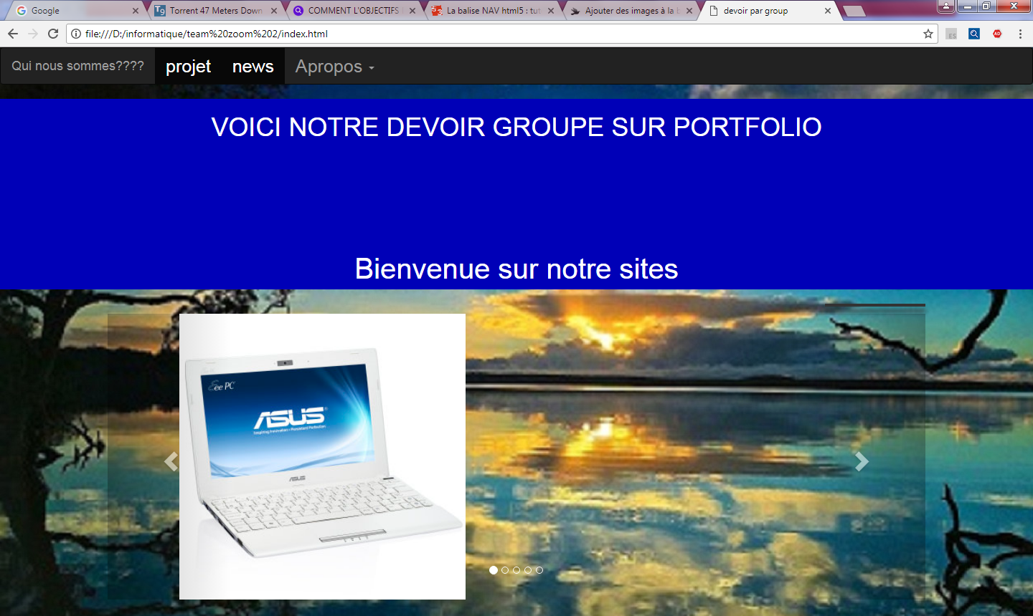

Code :

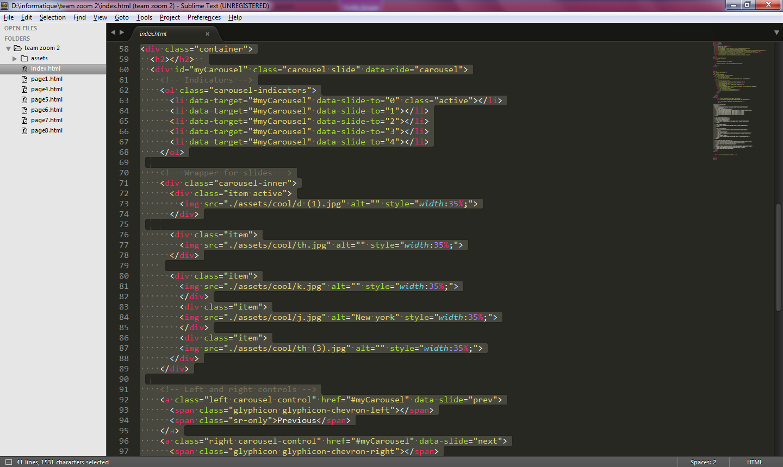

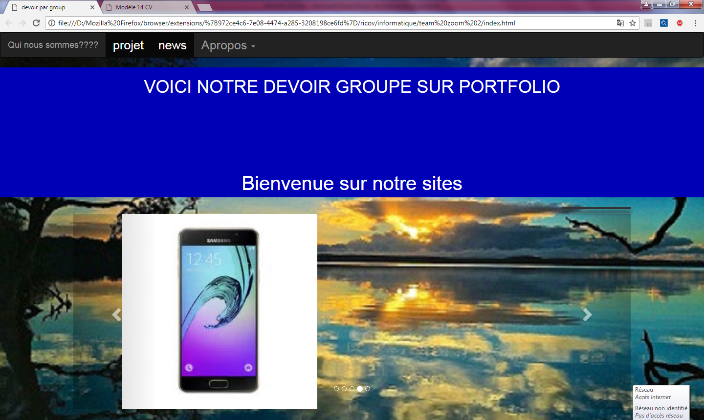

Ensuite : Si On click  projet :

Nous avons un résultat comme suit : voilà notre projet sur la base de données et calculatrice

Cette calculatrice fonctionne normalement.

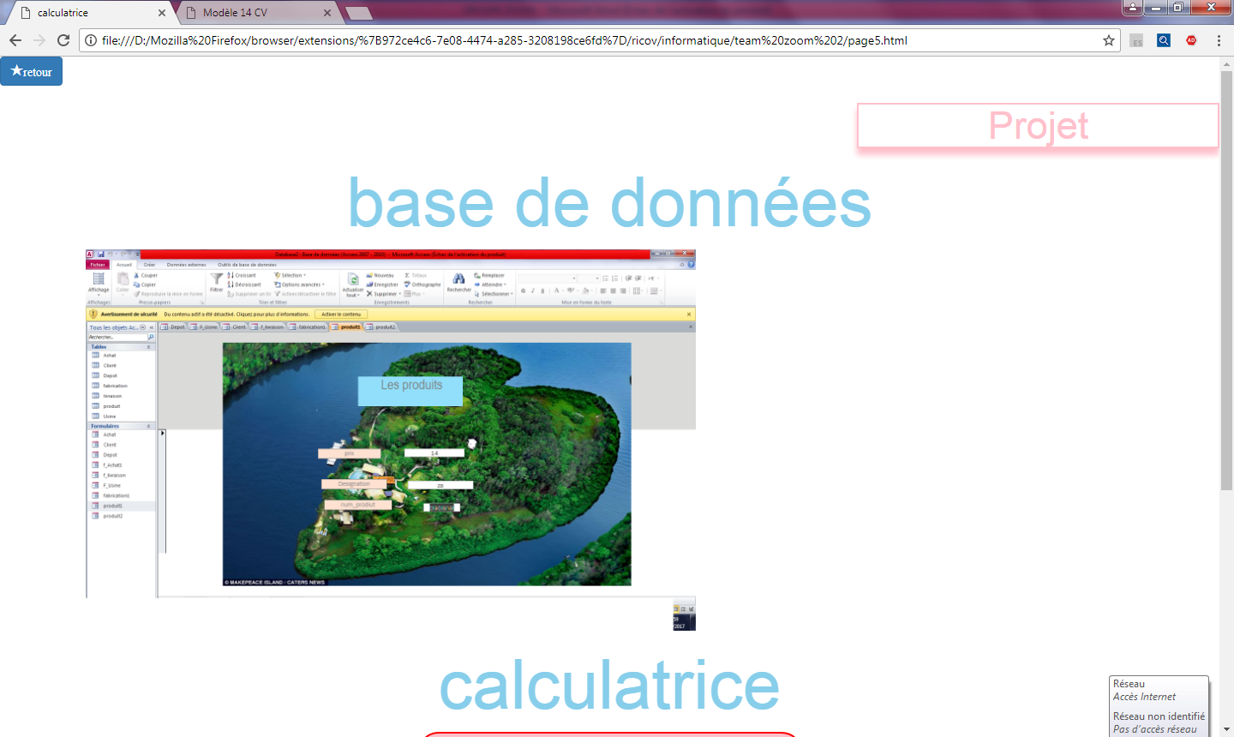

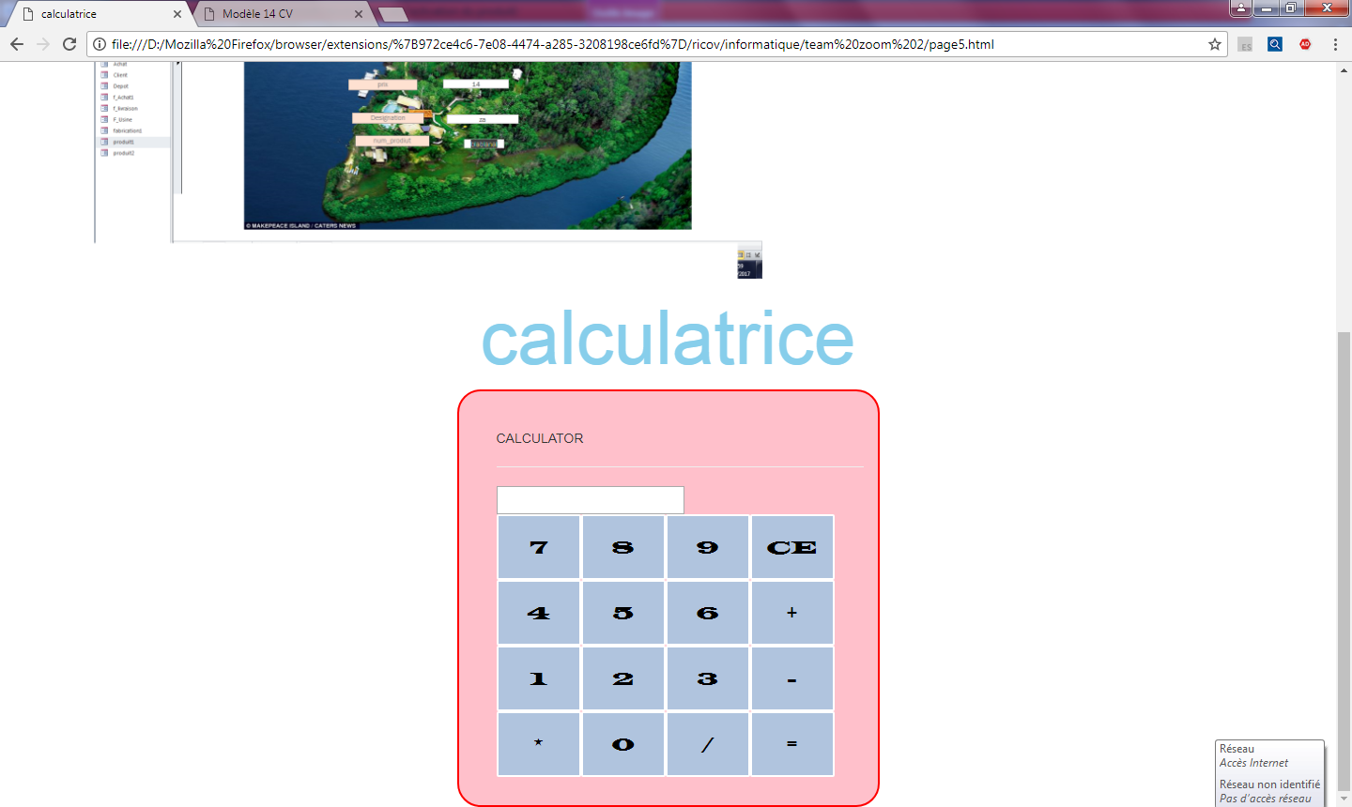

Sur le calculatrice : Vous cliquez sur les différentes touches de la calculatrice, puis sur la touche = pour afficher votre résultat. Vous avez également la possibilité d'utiliser la calculatrice grâce à votre clavier. Il suffit d'utiliser votre pavé numérique (n'oubliez pas de l'activer en cliquant sur votre touche "ce"). Ainsi, pour afficher le résultat de votre calcul, cliquez sur la touche "Entrée".

Voilà le code :

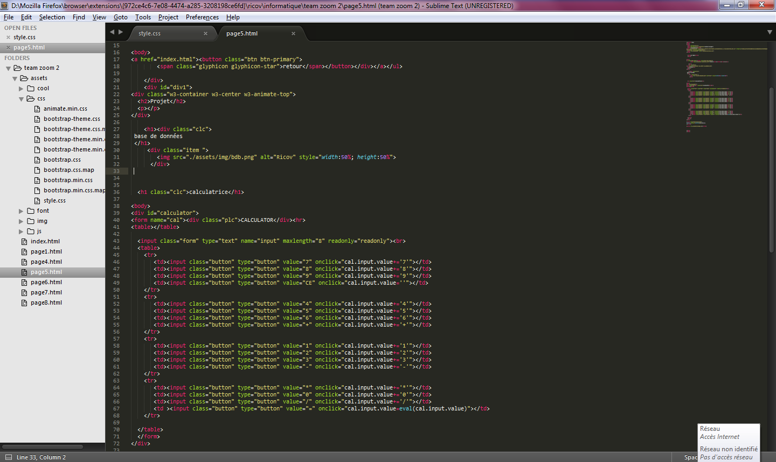

Apres ;  


  Si On click  news :

Nous avons des résultats comme ce ci :

La nouvelle technologie des nouveaux téléphone de marque Samsung

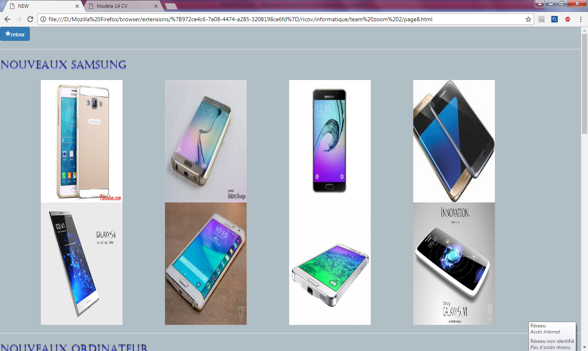

Et le code  de cette page :

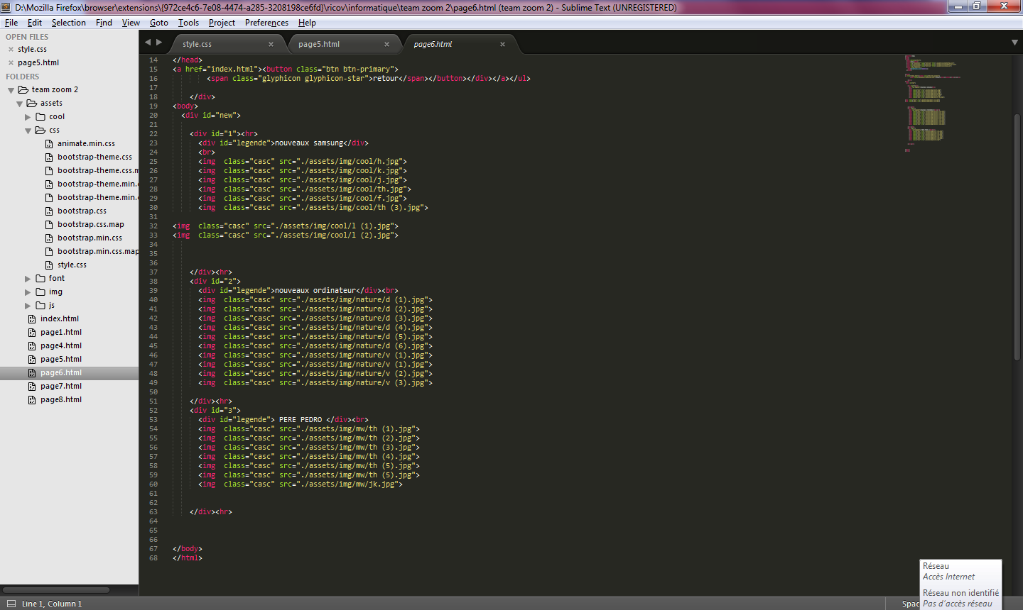

Explication :

HTML se mettent dans une balise. Ils modifient l'image ou donnent des informations sur elle. L'attribut ***src*** (pour « source ») indique au navigateur où aller chercher l'image. Tapez ***src=" "*** et collez l'adresse de l'image entre guillemets.

Ensuite :



Lorsqu’on clique ou on survole l’A propos (selon l'effet et le style CSS appliqués) deux sous-menu apparaissent.(comme :contact et loisir)

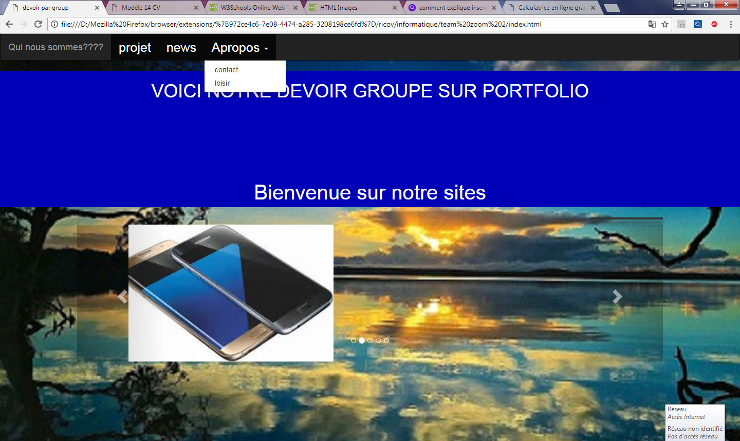

Si on clique sur le contact : nous avons trouvé un résultat comme ce ci

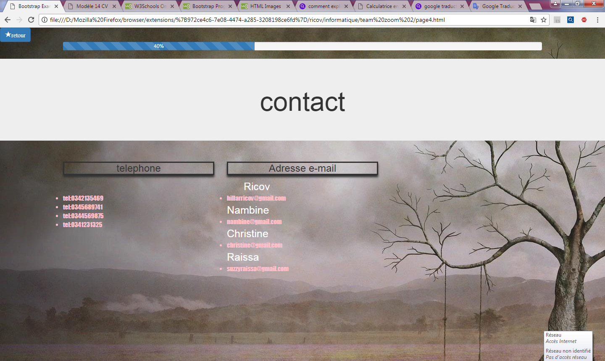

Explication :

On trouve un chargement : Une barre de progression peut être utilisée pour montrer à un utilisateur à quelle distance il se trouve dans un processus.

Et en bas : en voir des adresse e-mail et le numéro de téléphone

Voilà le code :

Objectif : pour connaitre tous les contacts

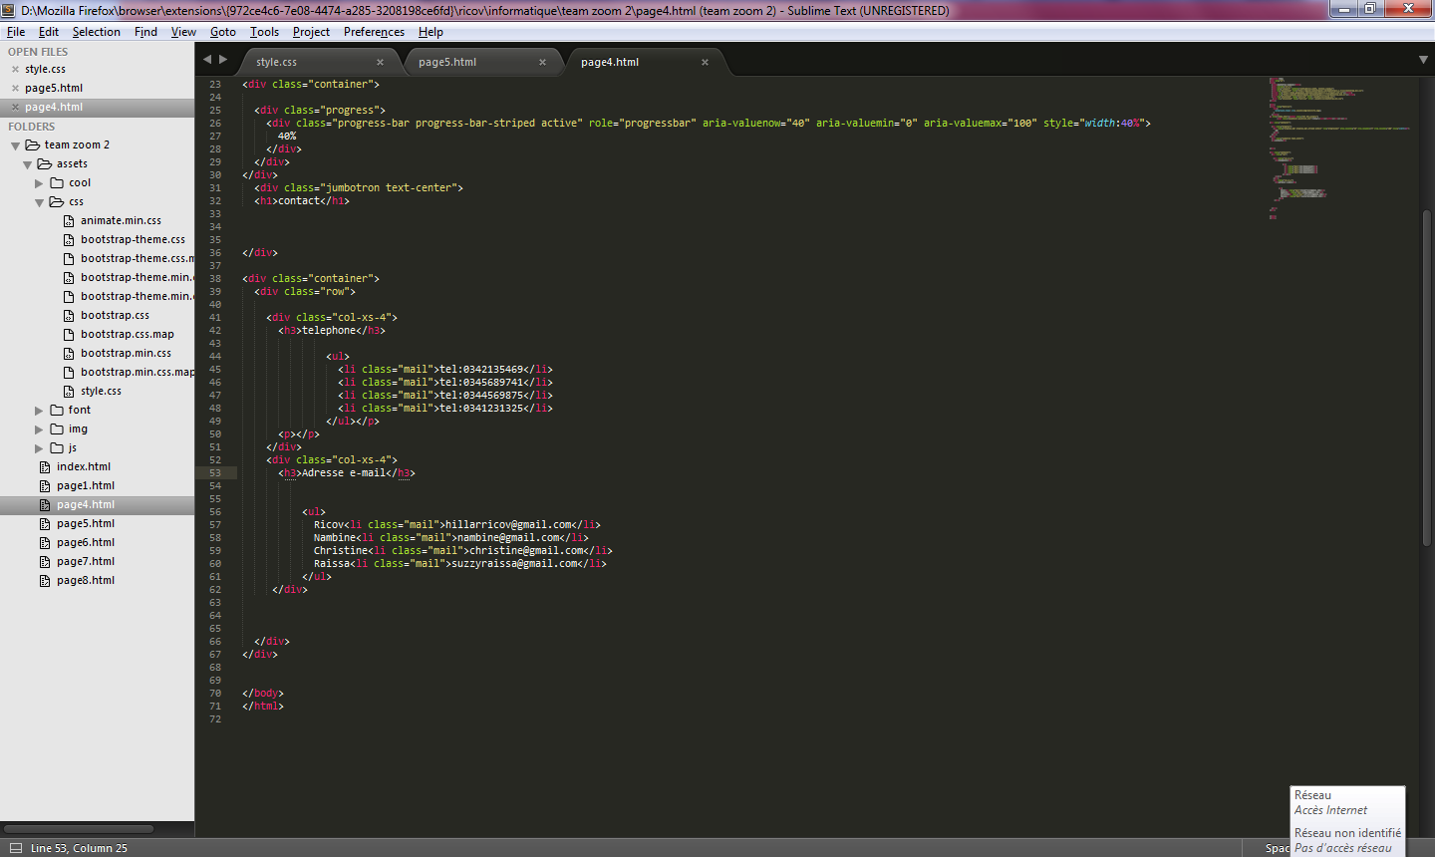

Si on clique sur le loisir : nous avons trouvé un résultat comme ce ci

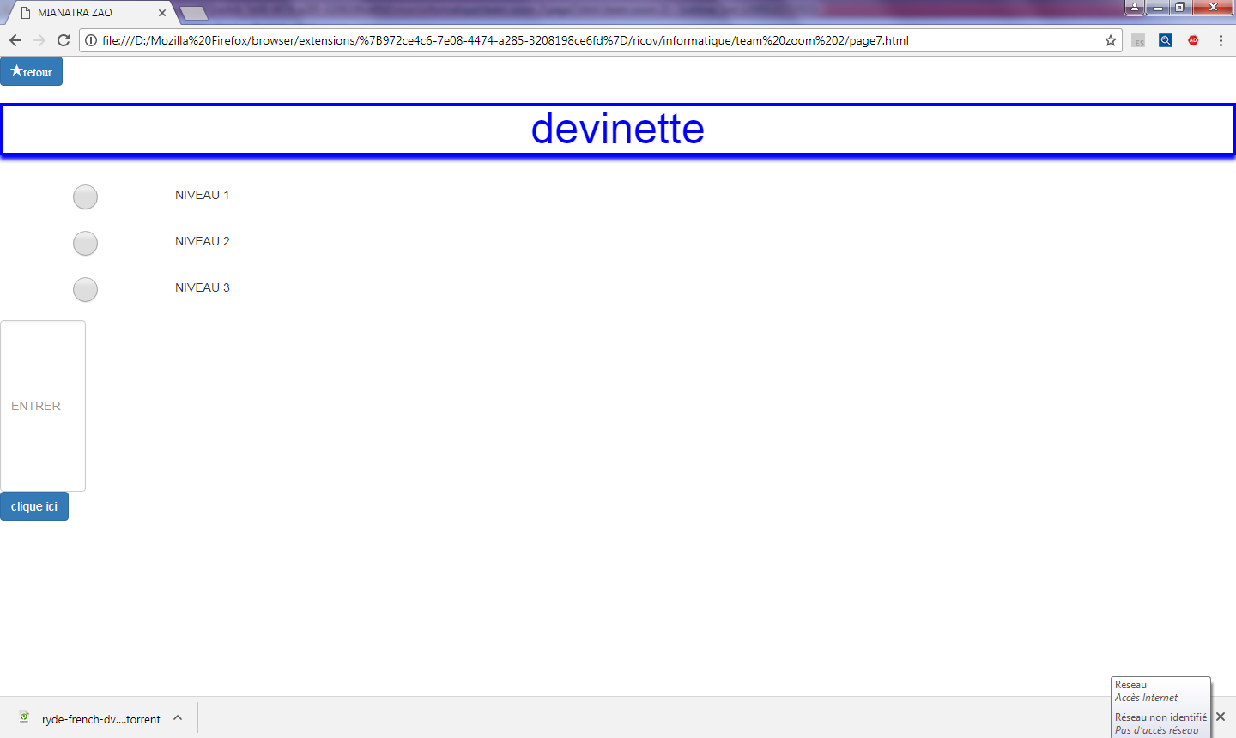Code :

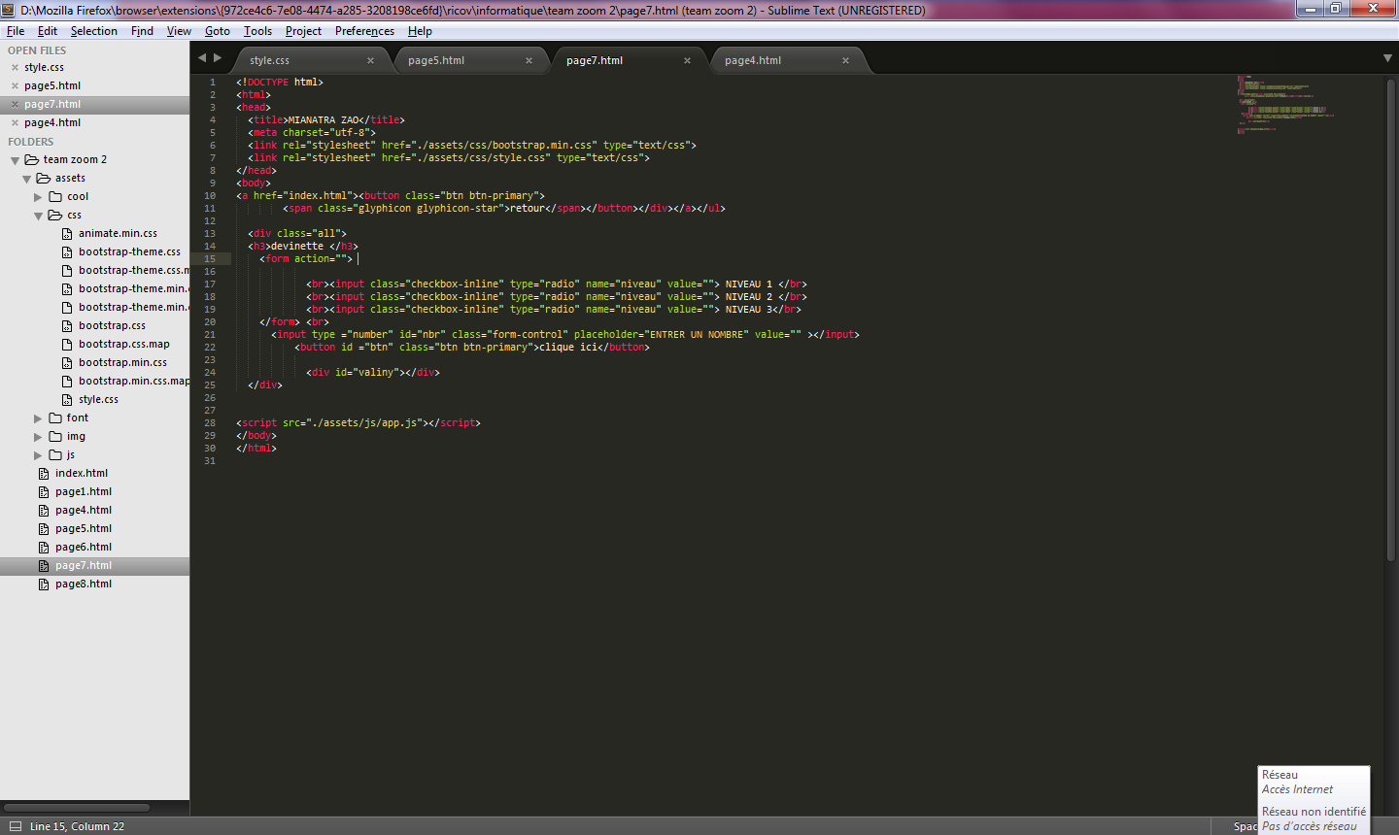

Objectif : si on fait un petit jeux devinette sur html, il faut de créer cet code

Si on choisir cette bouton (niveau) et il faut taper un chiffre dans le cage entre alors on peut avoir un résultat

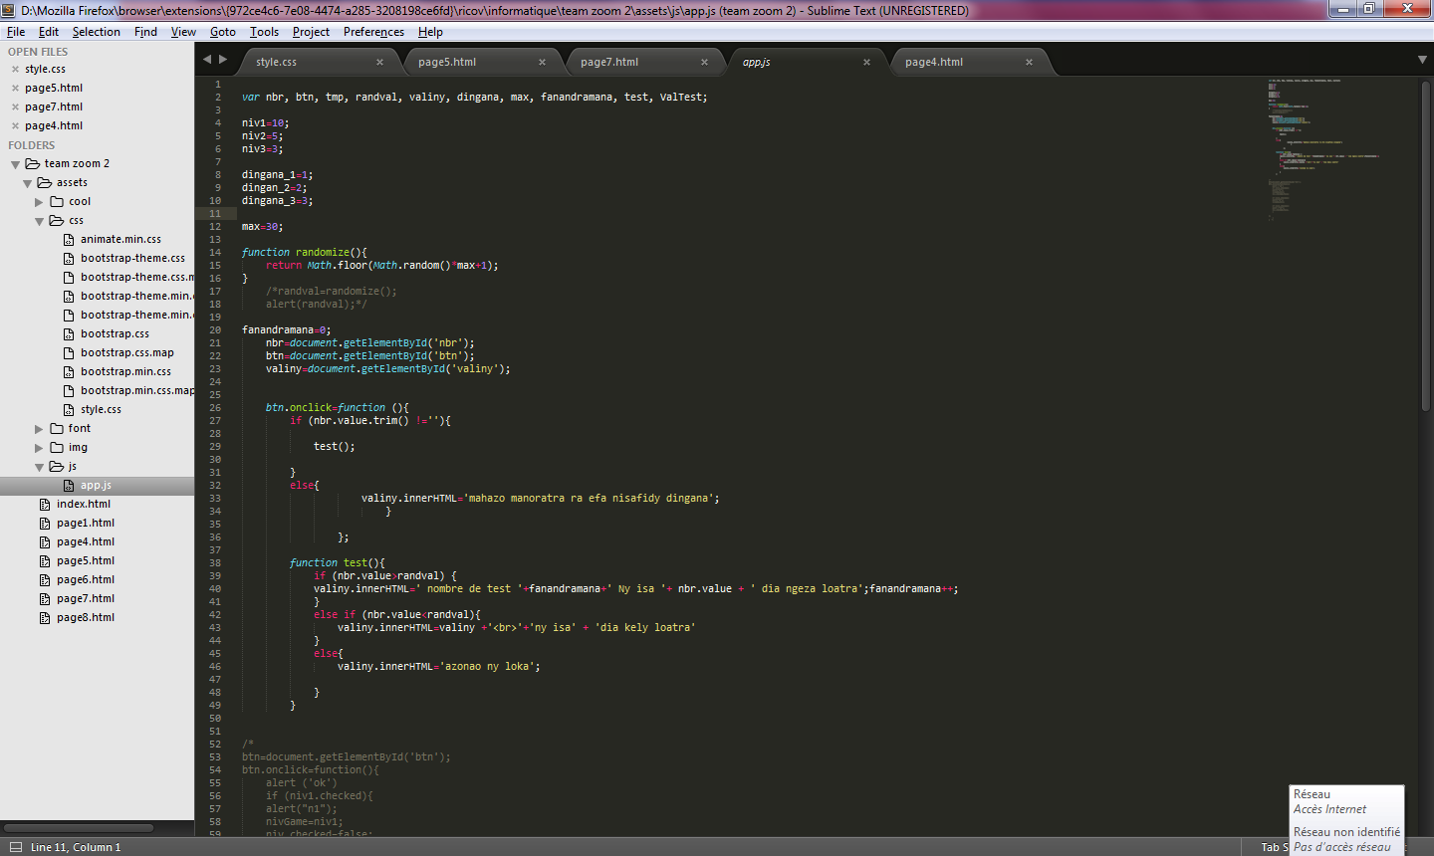

Conclusion :

Notre projet a pour but de maitriser la programmation en html .et ce travail de recherche sur « portfolio » fait par notre groupe, on peut montrer la démarche ou les fonctionnalités du programme a partir du html. Et maintenant, on n’a pas encore fini ce projet mais on déjà montre le point important sur la démarche du code dans html.